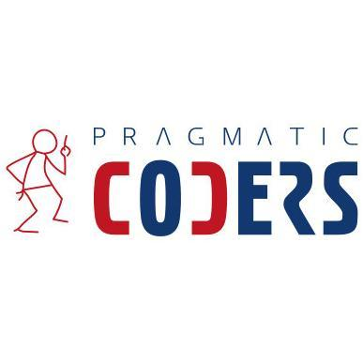

**PROYECTO:**

**“Departamento de Desarrollo de Software”**

**“Coders TI Uttecam”**

Presenta

**Ing. Elvis Colotla Carvajal**

Elaborado en

**Universidad Tecnológica de Tecamachalco**

Periodo

**Agosto 2016**

Contenido

QUIENES SOMOS 3

OBJETIVO 3

MISIÓN 3

VISIÓN 3

VALORES 3

# QUIENES SOMOS

Somos un grupo de desarrollo de software formado con el firme propósito de agregar valor a sus procesos, haciendo uso del recurso tecnológico de forma efectiva.  
  
Conformamos un equipo de especialistas en sistemas computacionales y diseño corporativo haciendo uso de las mejores herramientas del mercado.

# OBJETIVO

Producir software basado en un conjunto de requerimientos que un cliente solicita. Ejecutar proyectos de Desarrollo de software así como conseguir desarrollar software  de calidad basado en entandares y tecnologías ágiles.

# MISIÓN

Desarrollar todo tipo de sistemas y dar solución sin importar su complejidad o tamaño.

# VISIÓN

Ser un departamento de software para dar soluciones simples y agiles en nuestra región, con orientación hacia el futuro.

# VALORES

1. Trabajo en Equipo
2. Respeto en cada uno de los integrantes.
3. Compromiso y responsabilidad con nuestras metas y objetivos.
4. Honestidad.
5. Innovación.

# Servicios

## Web

En la empresa Coders tic contamos con amplia experiencia y conocimientos en el desarrollo de páginas informáticas y aplicaciones web; con un manejo en lenguajes de desarrollo web como los son CSS, HTML y JavaScript además del uso de herramientas como los son bootstrap, jquery, fundation.

# Software a la medida

Nuestra empresa se especializa por saber escuchar al cliente así se cumple todas la necesidades que nuestro cliente nos especifique para mejorar la calidad de su sistema, ya que contamos con diseñadores que tienen como propósito realizar interfaces que sean llamativas donde el usuario se sienta plenamente seguro de su funcionabilidad; además de tener experiencias en varios lenguajes de programación como lo son c# y java todo esto haciendo uso de las mejores herramientas del mercado.